Факультет педагогики и психологии
XIII олимпиада для младших школьников
апрель 2017 г.
математика
4 класс

Школа № ________________________________________________________________
Населенный пункт_________________________________________________________
Ф.И.______________________________________________________________________
Юный математик!
Испытай себя в умении логически мыслить, производить точные вычисления, пользоваться математическими правилами, быть внимательным, использовать свой жизненный опыт. Развивай в себе эти качества.
Успеха!

Задание 1.Три цыплёнка и два гусёнка стоят 99 рублей, а пять цыплят и четыре гусёнка стоят 183 рубля. Сколько стоит один цыплёнок и один гусёнок в отдельности?

Ответ:____________________________________________________________________

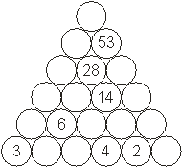
Задание 2. В этой фигуре сумма двух соседних кругов равна кругу, лежащему над ними. Впишите цифры и числа в свободные круги, соблюдая симметрию в каждой строчке.

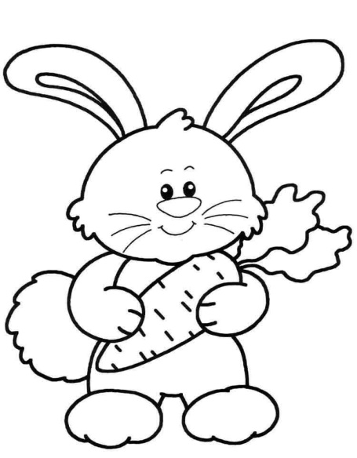

Задание 3. Кролик за день съедает или 9 морковок, или 2 кочана капусты, или 1 кочан капусты и 4 морковки. За неделю он съел 30 морковок. Сколько кочанов капусты он съел за эту неделю?

Ответ:______________________________________

Задание 4. Детям 15, 8, 5 и 13 лет. Их имена Ваня, Оля, Витя, Гена. Сколько лет каждому из них, если один мальчик ходит в детский сад, Ваня старше Оли, а если сложить возраст Вани и Вити, число будет делиться на 3?

Ответ: _______________________________________________________________
Задание 5.Каждую сторону треугольников на рисунке надо покрасить в красный, синий или зеленый цвет так, чтобы в каждом треугольнике были стороны все трёх цветов. Некоторые стороны уже покрашены. Каким цветом может быть покрашена сторона, помеченная буквой х?
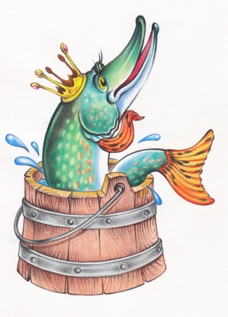
Ответ:__________________________________________

Задание 6. Щука весит столько, сколько весит килограмм и пол щуки. Сколько грамм весят 3 щуки, если от общей массы отнять четверть щуки?

Ответ:___________________________________________

Задание 7. Периметр нижнего квадрата 24 см. Периметр верхнего квадрата на 8 см меньше. Найди площадь наименьшего квадрата, если известно, что сторона нижнего квадрата при пересечении со стороной верхнего квадрата делит его сторону пополам.

Ответ: _______________________________

Задание 8. Кусок бумаги имеет форму прямоугольника, одна сторона которого равна 4, а другая 9 единицам длины. Как разрезать этот прямоугольник на две равные части так, чтобы сложив их надлежащим образом, получить квадрат? (Линии разреза прочерти).

Ты закончил свою работу.
Спасибо за участие!

